4月18日今日动态
出勤：本班今日出勤人数28人。今日1人未来园。
1.晨间来园
焦云舒背着自己的小水壶，手里拿着纸迈着大大的步子往教室走来，看到老师主动问好，然后自己放好水壶并进行了签到。
邵崔钰背着水壶，眼睛看着前方，慢慢走近教室，看到老师没有主动打招呼，自己去放了水壶并且记得把水壶带子卷一卷，放完之后也进行了签到。
吕若夷站在教室大门口准备迎接小朋友，看到张漪乐来了激动地拉着老师的手说：“老师，你看，小小来了。”说完喊着小小快点过来。
2.区域活动
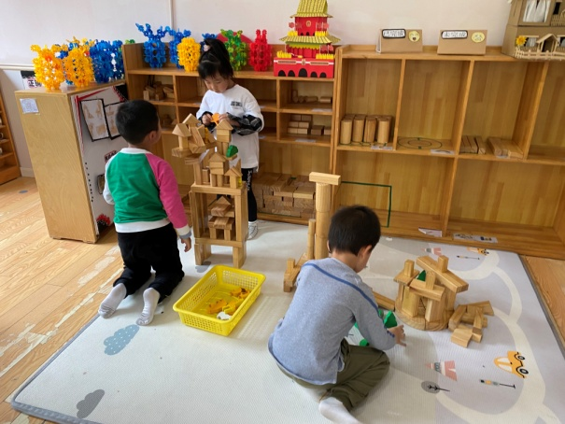  66和安安将单元积木竖起两边各摆2个做支撑，上面平铺两边各竖放2个两倍单元积木，中间和上面搭小房子，橙子围栅栏。 | 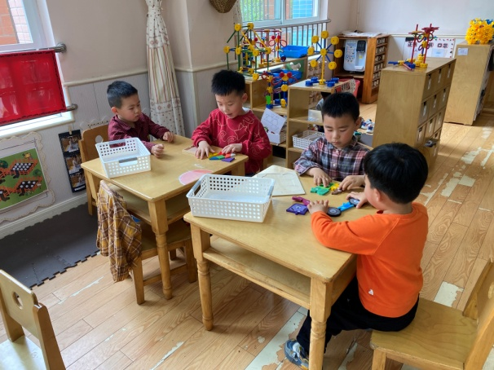  多多和阳阳将所有七巧板拼图拿出来，在桌上摆一摆看一看，试着拼出方形；宸宸和大豆豆拿着汽车拼图直接拼，两人分工。
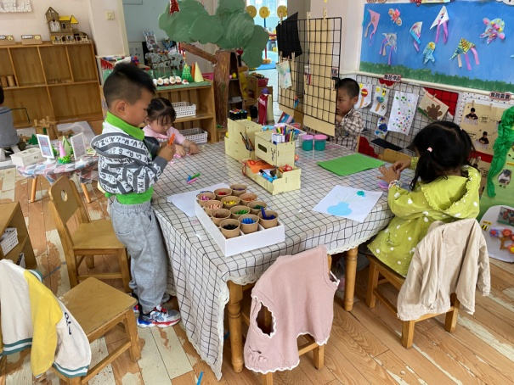  点点画了一只蝴蝶，然后用蜡笔画花纹、涂色；小小用太空泥压圆，搓长条，组合成蝴蝶；豆豆做蜗牛；可心做花，剪纸做花瓶。 | 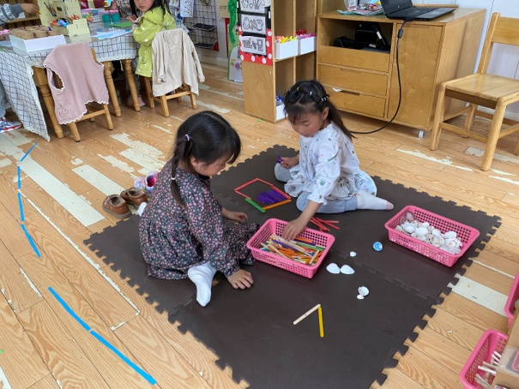  噜噜和露露用雪糕棍拼出方形，再找相同颜色的雪糕棍将里面铺满，然后上面用雪糕棍搭了三角形，做房顶。
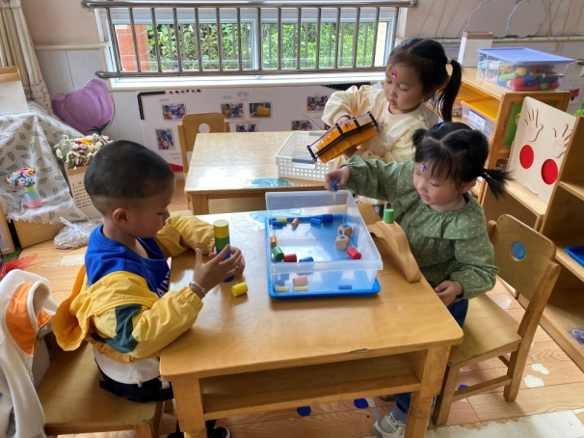  棒棒将圆柱一个一个往上垒；熨斗将小船积木翻过来，上面尝试放圆柱；舒舒将手放在针画反面，将针画翻过来，观察变化。 | 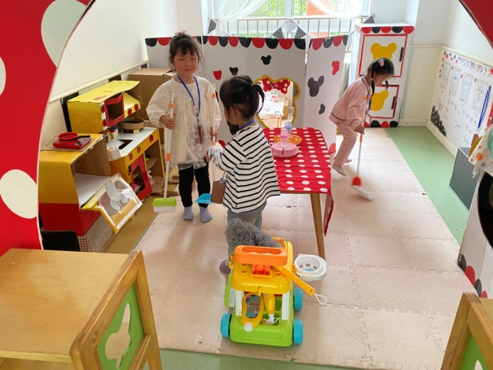  一一在用扫把和簸箕扫地，她说：“我扫到了很多垃圾。”希希用拖把拖地，萱萱今天当的是宝宝，在家里休息，吃东西。

3.集体活动
健康：我会保护我自己
孩子们十分喜欢户外活动，在每次户外活动中都特别兴奋，但是他们并不知道在运动中应该如何保护自己。本次活动的开展，能够更好地让幼儿了解到如何在运动中能保护好自己的身体。
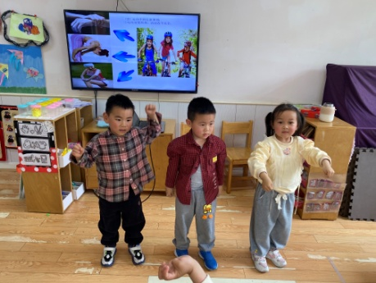  运动前要先热身，我们可以转转身体，甩甩手臂。 | 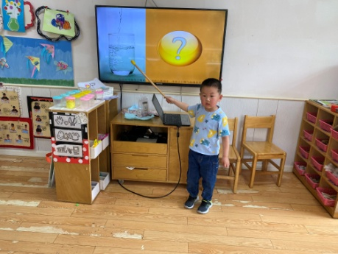  不能一运动完就喝水，会呛到。
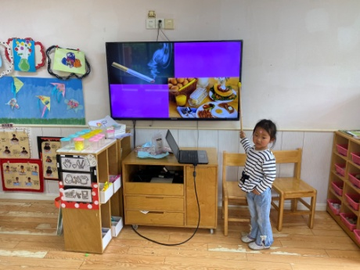  也不能抽烟，可以运动完吃点有营养的东西。 | 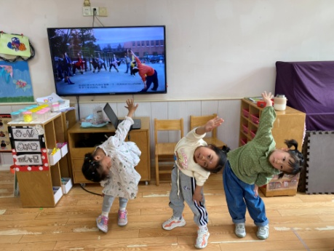  运动完还可以 做做放松运动，让我们更舒服。

4.生活观察：
观察时间：2023.4.18
观察对象：小三班今日来园幼儿
观察者：邹洁、耿佳、丁丹娜
观察目的：具有良好的生活习惯与生活能力（指向能力）
观察内容：
①坚持午睡
②主动饮用白开水
③游戏后整理好玩具
④按时进餐（点心、午餐）
观察背景：
纵观幼儿在园一日生活中的各种小事 ，已经进行了一段时间的“具有良好的生活习惯与生活能力”观察记录。旨在让幼儿保持有规律的生活，养成良好的作息、饮食、卫生习惯。如：早睡早起、每天午睡、按时进餐、吃好午餐等。
（备注：家园共同合作，才是最高效的方式呀！）
儿童 | 坚持午睡 | 水杯喝完 | 整理好玩具 | 用好点心、吃完午餐
张一嘉 | ★ | ★ | ★ | 进餐略慢
贺健宸 | ★ | ★ | ★ | ★
秦苏安 | ★ | ★ | ★ | ★
高羽安 | ★ | ★ | ★ | ★
徐佳禾 | ★ | ★ | ★ | ★
肖尧 | ★ | ★ | ★ | ★
杨梦露 | ★ | ★ | ★ | ★
王凝音 | 请假
李子木 | ★ | ★ | ★ | ★
焦云舒 | ★ | ★ | ★ | ★
李兴琪 | ★ | ★ | ★ | ★
陈艺萱 | ★ | ★ | ★ | ★
杨佳伊 | ★ | ★ | ★ | ★
朱琪玥 | ★ | ★ | ★ | 进餐略慢
赵希羽 | ★ | ★ | ★ | 进餐略慢
陈竞泽 | ★ | ★ | ★ | ★
徐亿涵 | ★ | ★ | ★ | ★
邵崔钰 | ★ | ★ | ★ | ★
左轶萱 | ★ | ★ | ★ | ★
张漪乐 | ★ | ★ | ★ | ★
王紫妍 | ★ | ★ | ★ | ★
夏天一 | ★ | ★ | ★ | ★
罗景宸 | ★ | ★ | ★ | ★
郭煜霖 | ★ | ★ | ★ | ★
郭颜睿 | ★ | ★ | ★ | ★
李梓朋 | ★ | ★ | ★ | 进餐略慢
李伊一 | ★ | ★ | ★ | ★
赵毓宁 | ★ | ★ | ★ | ★
吕若夷 | ★ | ★ | ★ | ★
5.温馨提示
1.春季气温变化大，幼儿容易受凉感冒，甚至诱发哮喘。建议给幼儿灵活增减衣物，热水泡脚冷水洗脸，增加户外运动，以提高免疫力，预防感冒。
2.天气较热，请家长为孩子准备多一些的温水装在水壶里带至幼儿园，方便孩子们在户外混龄中饮水，同时为孩子垫好汗背巾，我们会为孩子及时更换。

